Муниципальное бюджетное дошкольное

образовательное учреждение детский сад №47 «Елочка»

г. Улан-Удэ

ПРОЕКТ«Дети познают космос»

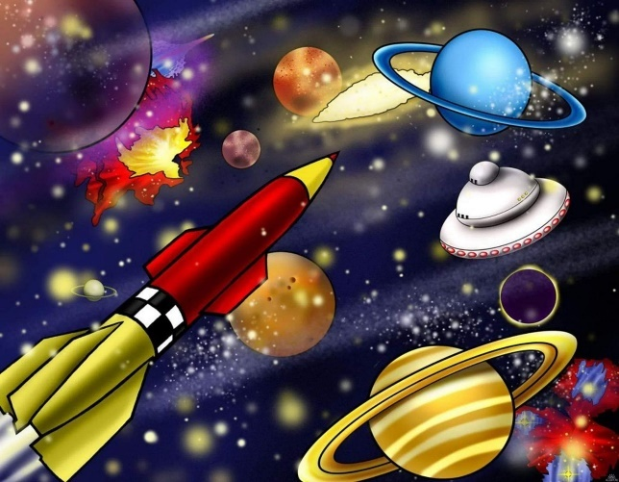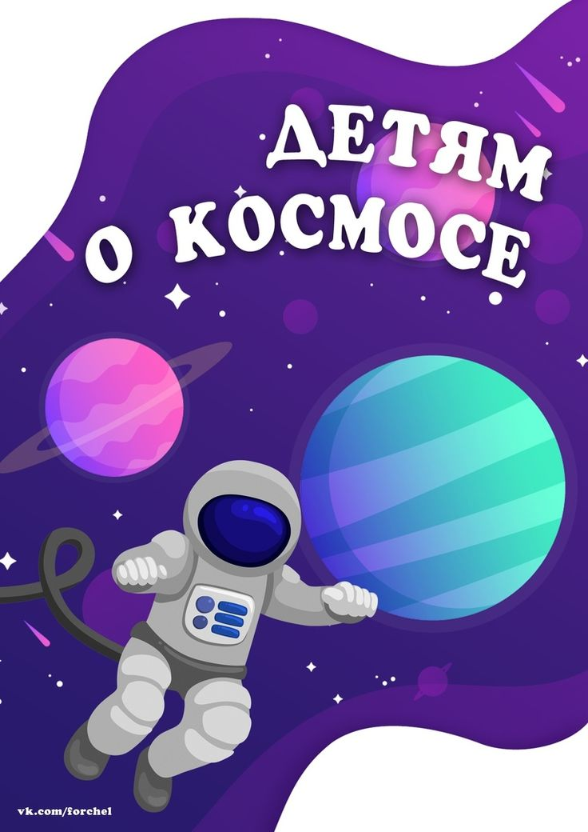

Группа № 4

Воспитатель: Мясникова А. М.

2025 г.

г. Улан-Удэ

**Срок реализации:**07. 04-11. 04 2025 год

**Вид проекта:**творческий, познавательный,

**Участники проекта:** дети, воспитатель.

**Проблема:** Родители уделяют недостаточное внимание российским праздникам, а именно, Дню космонавтики. У детей нет знаний о космосе, первом человеке, полетевшем в космос, о существовании праздника в России - День космонавтики. Отсюда следует необходимость реализации данного проекта.

**Актуальность:** Загадки Вселенной будоражат воображение всегда, с раннего детства до старости.

К сожалению, дети нового поколения, а также их родители уже не уделяют достаточного внимания Дню Космонавтики. А ведь еще совсем недавно этот праздник стоял в первом ряду значимых дат.

В современном мире все меньше *«остается места»* для, по-настоящему, героических моментов из истории нашей родины. В стремительно меняющемся измерении современности все реже вспоминаются события прошлого столетия, которые в принципе и стали основополагающим фундаментом для изменившейся современной действительности.

Нас уже не удивляют космические корабли, бороздящие космические просторы с космонавтами на борту.

Современные родители почти ничего не рассказывают своим детям о развитии космонавтике в нашей стране, и малыши совсем не знают, с чего все начиналось.

Но несмотря ни на что космические приключения и путешествия на далёкие и неизвестные планеты Солнечной системы увлекают и захватывают всё внимание детей. Поэтому рассказывать об устройстве звёздного мира, важности изучения космического пространства необходимо уже в дошкольном возрасте.

**Цель:**рассказать детям о том - что такое космос, о первом космонавте Ю. Гагарине. Познакомить детей с российским праздником- Днём космонавтики.

**Задачи:**Обучающие: дать знания детям о российском празднике - День космонавтики, о космосе. Вызвать интерес к рассматриванию иллюстраций о космосе. Обучать активности.

Развивающие: активировать слуховые и зрительные анализаторы, развивать у детей речь, воображение и мышление. Развивать умения взаимодействовать друг с другом, побуждать детей к совместной деятельности.

Активизировать словарь: планета, космос, созвездие, ракета, скафандр, луна, вселенная, космонавт.

Воспитывающие: воспитывать уважение к людям, чья работа связана с космосом, дисциплинированность, любознательность. Прививать любовь и чувство гордости к своей стране. Воспитывать у детей умение слушать взрослых.

**Работа с родителями:**Консультация «Знакомим ребенка с космосом»;

- папка – передвижка «Праздник 12 апреля - День авиации и космонавтики»

- беседа «Какие формы работы можно использовать при знакомстве детей с космосом, праздником «День космонавтики».

- поделки и рисунки, сделанные совместно с детьми «Этот удивительный космос».

**Предполагаемый результат:**развить интерес детей к теме «Космос».

Самостоятельное проявление инициативы у детей: рассматривание тематических иллюстраций, проявляют творческую активность, участвуют в беседах и задают вопросы

3. Пополнение словарного запаса.

4. С удовольствием лепят, рисуют, играют.

|  |  |  |
| --- | --- | --- |
| Обр.  Обл. | Организация совместной деятельности взрослого и детей | Организация развивающей среды |
| Соц-ком.  Разв. | Беседа: «Удивительный мир космоса»  Цели: Формирование представлений детей о космосе.  Сюжетно- ролевая игра» Мы космонавты»  Просмотр мультфильмов «Незнайка на луне»   «Белка и Стрелка. Лунные приключения», «Астрономия для самых маленьких». | Рассматривание картины по теме космос  Настольно печатные игры  Пазлы» Космические дали» |
| Поз.  Разв. | Показ презентации «Первый космонавт»  ООД «Планета– земля»  Цель: дать детям представление о планетах солнечной системы,  солнце, звёздах, первом полете в космос, выяснить знания детей  Счетные палочки-«Ракета»-конструирование  «Мы строим Космодром» - Мягкие модули  Цель: формировать умение собирать объемные детали в определенные фигуры. | Подбор дидактического материала: разрезные картинки, иллюстрации, фотографии о природных явлениях.  Настольные игры: лото, пазлы  Помещение на доску картинок по теме «Космос»  Атрибуты для экспериментирования-стаканчики, гуашь, предметы/ |
| Реч. Разв. | Беседа "Покорение космоса".  Рассказ: В. Бороздин «Первый в космосе»  Игра «Скажи наоборот».  Дыхательная гимнастика «Ветерок»  Рассматривание картин о космических кораблях, летающих тарелках  Цель: продолжать знакомить детей с темой Космос. | Подбор художественных произведений для чтения.  Телевизор, флешка  Книжный уголок |
| Худ-эст. разв. | Слушание песен   «Необъяснимый космос»  Кукутики, «Про космос»  Цель: вызвать положительные эмоции.  «Разукрасим все планеты» (Барбарики), «Облака белокрылые лошадки».  Рисование: «Летит ракета в космос» «Звездное небо»  Коллективная аппликация: «Ракеты готовы к старту»  Лепка: «Солнечные планеты» | Пластилин, доски для лепки  Материал для художественного творчества  Материал для аппликации Подбор музыкальных произведений  Оформление работ детей |
| Физ.  Разв. | Игра малой подвижности «Земля, Огонь, Вода, Воздух» (групповая)  Цель: развивать двигательную активность детей, внимание.  Физкультминутка «Космонавт»  Пальчиковая гимнастика «Космический отряд» | Атрибуты для игр  флешка с музыкой. |

Приложение 1

Наши работы

Рисование «Звездное небо»

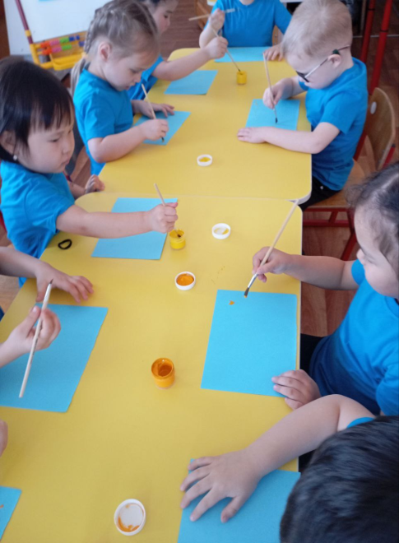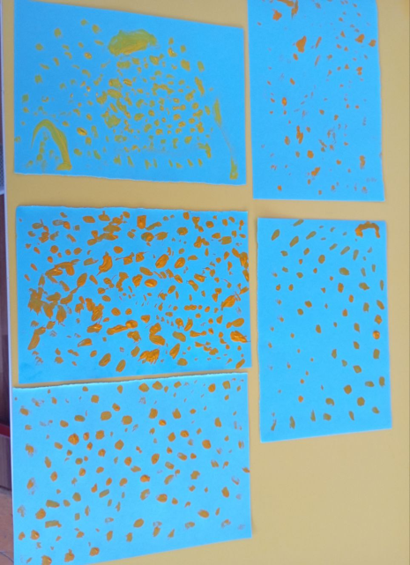

Лепка: «Солнечные планеты»

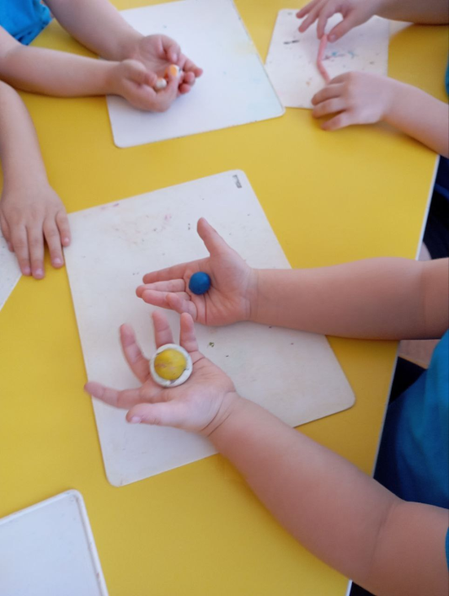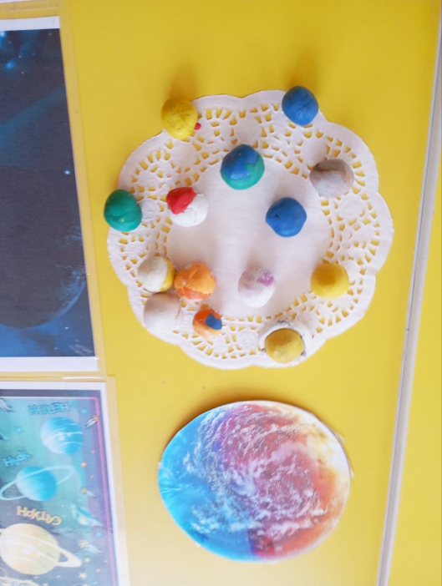

С/р игра: «Мы космонавты» Рассматривание картин о космосе

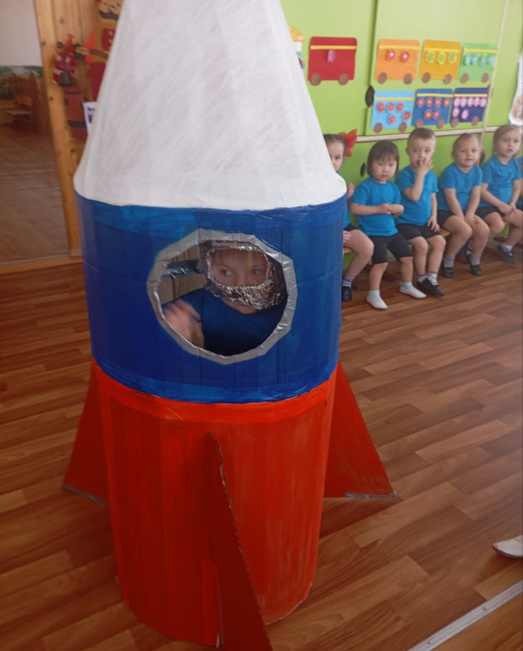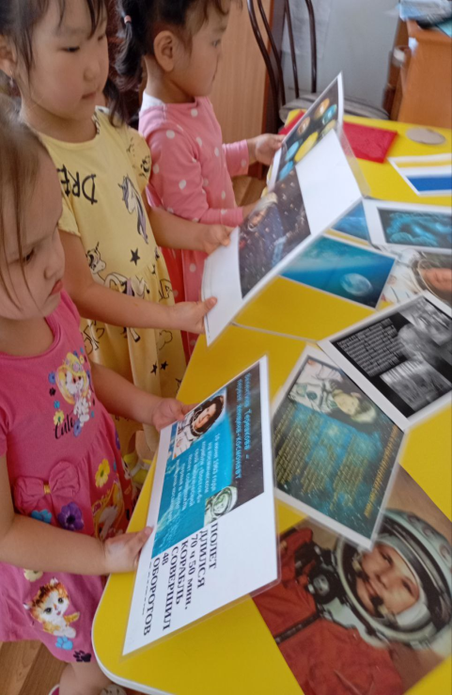

Аппликация: «Ракеты готовы к старту»- коллективная работа

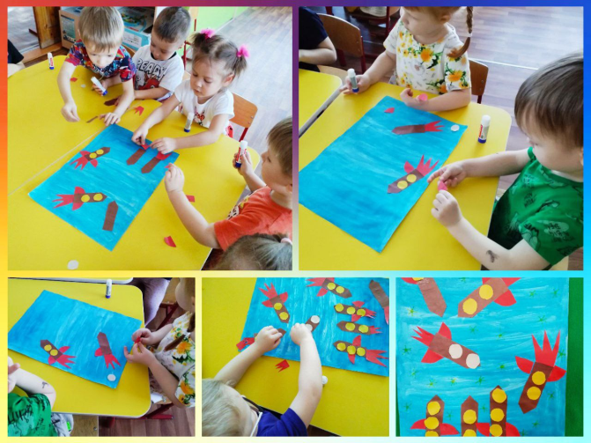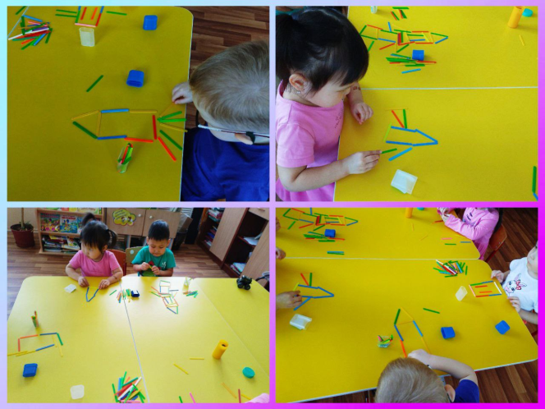

Конструирование из счетных палочек: «Ракета»

Приложение 2

Беседа«Покорение космоса»

- Ребята, 12 апреля вся наша страна будет отмечать День космонавтики. И я хочу вам рассказать вам об истории этого праздника.

С глубокой древности, люди мечтали летать как птицы. И на чем только не отправлялись в небеса герои сказок: баба Яга - в ступе, Иванушку - несли на своих крыльях гуси-лебеди. Прошли годы и люди научились летать. Сначала они поднимались в небо на воздушных шарах, позже на самолетах и вертолетах. Но люди мечтали подняться еще выше, выше облаков, долететь до Луны, до планет и до звёзд, мечтали о полете в космос.

Но прежде, чем отправить в космос человека - ученые решили отправить

наших верных четвероногих друзей – собак. Выбирали собак не породистых, а дворняжек, ведь они и выносливые, и очень смышленые.

Давным-давно, когда вашим дедушкам и бабушкам было столько лет как сейчас вам: в космос отправили космический корабль с двумя собачками. Звали их-Белка и Стрелка. Они провели в космосе почти целый день. Космический корабль облетел вокруг Земли и благополучно вернулся домой.

А потом, 12 апреля 1961г., в космос на ракете полетел Юрий Алексеевич

Гагарин, самый первый космонавт Земли (воспитатель показывает

иллюстрации). Из космоса он увидел нашу планету – Земля, она была похожа на шарик и показалась ему очень маленькой (воспитатель показывает

иллюстрации).

Он совершил подвиг – первый из людей побывал в космосе.

- Давайте посмотрим, как летит ракета *(на примере воздушного шарика)*.

Воспитатель надувает шарик, зажимает, отпускает, шарик летит, пока есть воздух.

-Так же летит ракета, только вместо воздуха – горючее (топливо, при горении превращается в газ, который двигает ракету *(воспитатель показывает иллюстрации)*.

- Как называется человек, который летит в космос?

- Дети отвечают *(космонавт)*.

- Костюм, который одевает космонавт, называется скафандр *(воспитатель показывает иллюстрации)*.

- Каким должен быть человек для полета в космос?

Дети отвечают *(сильным, смелым, ловким)*.

- Что нужно для этого делать? *(ответы детей)*.

Воспитатель:

- А после Юрия Гагарина в космос летали сотни космонавтов и даже женщины.

Первой женщиной – космонавткой стала Терешкова Валентина Владимировна *(воспитатель показывает портрет)*.

Вопросы на закрепление:

- Какой праздник будет отмечать наша страна 12 апреля?

- Как называется человек, который летит в космос?

- На чем летит в космос космонавт?

- Как звали собак, которые отравились в космос и благополучно вернулись домой?

- Как звали самого первого космонавта Земли?

Молодцы ребята

Пальчиковая гимнастика

*«Космический отряд»*

Раз, два, три, четыре, пять

*(по одному загибают пальчики на обеих руках)*

В космос полетел отряд

*(соединяют ладошки вместе, поднимают руки вверх)*

Командир в бинокль глядит,

(пальцы обеих рук соединяются с большими, образуя *«бинокль»*)

Что он видит впереди?

Солнце, звезды, планеты, спутники, кометы.

*(загибают пальчики обеих рук)*

*«Комета»*

В космосе сквозь толщу лет

*(сжимают и разжимают пальцы рук)*

Ледяной летит объект

*(поднимают сжатые кулаки, наклоны вправо-влево)*

Хвост его-полоска света

(к кулаку присоединяют раскрытые пальцы второй руки-*«хвост»*)

А зовут объект комета

*(сжимают и разжимают пальцы рук)*

**Приложение 3**

ООД Рисование на тему:«Летит ракета в космос»

Цель: упражнять в умении работать с красками. Развивать зрительное внимание, усидчивость.

Задачи:

- Формировать элементарное представление о космосе.

- Закрепить умение рисовать красками.

- Учить рисовать ракету, состоящую из простых геометрических фигур.

- Учить рисовать звезды тычками кистью.

1. Вводная часть.

- Ты слышал когда-нибудь о том, что есть праздник, который называется *«День космонавтики»*? Его празднуют 12 апреля. Именно в этот деть, 12 апреля, человек впервые полетел в космос. *(предлагается посмотреть на картинку, где изображено звездное небо)*.

Здесь изображено звездное небо. Ночью на небе светят звездочки и луна, а днем? *(Солнце.)*

А мы живем на планете, и наша планета называется Земля, посмотри, как она выглядит (просмотр картинки с изображением планеты Земля из космоса). А ещё у Земли есть друг - зовут его спутник Луна. Луна всегда рядом с Землей, спутник — значит всегда идти вместе, как луна всегда идёт рядом с Землей.

Люди всегда мечтали научиться летать. Сначала для полета человек

придумал воздушный шар, следующее изобретение — это самолет. Человек

ещё мечтал отправиться в космос, но в космос можно полететь только на.

*(на ракете)*. Посмотри на картинку. *(Показ картинки с изображением ракеты)*.

Когда люди смогли построить первую ракету, в космос первыми полетели животные, это били собака по имени Белка и Стрелка. Посмотри на их изображение. *(Показ)*.

И только после того, как они вернулись домой, в космос отправился человек. Первого космонавта звали Ю. А. Гагарин. *(Показ карточки с фотографией Ю. Гагарина)*.

2. Разминка

А теперь давай немного отдохнем и поиграем.

*(Выполнение упражнений по ходу стихотворения.)*

Раз – поднялись, потянулись, два – нагнулись, разогнулись.

Над макушкой три хлопка, а потом и два прыжка.

Вдох и выдох, вдох и выдох – подышали глубоко,

Сели тихо и легко.

3. Продуктивная деятельность.

**Приложение 4**

***Консультация для родителей***

***«Знакомим ребёнка с космосом»***

*«Человечество не останется вечно на земле, но, в погоне за светом и пространством,*

*сначала робко проникнет за пределы атмосферы, а затем завоюет себе все околосолнечное пространство*

*К. Циалковский*

Еще с древних времен люди обращали свой взор к небу. Делая первые шаги по земле, человек ощущал свою зависимость от неба. Наши предки хорошо знали и разбирались в повадках неба. Для него небо всегда было живым, многообразно себя проявляющим. И вот эту любовь и знание неба необходимо воспитывать у дошкольников.

*Но нужно ли знакомить дошкольника с космосом?  Современные малыши получают огромное количество информации, и неизменно у них возникают вопросы: что это, почему и как это происходит.  Любые разговоры о космосе и планетах всегда притягивали внимание не только взрослых, но и детей. А любой здоровый интерес нужно развивать и пестовать. И делать это лучше всего как можно раньше в дошкольном детстве, потому что чем больше знает маленький человек, тем легче ему будет в жизни, и тем быстрее он найдёт место в нашем интересном и прекрасном мире.*Давайте попытаемся рассказать про космос детям максимально понятно и интересно. Что же рассказать своему ребенку о космосе и главное как?

А начинать знакомство нужно с простых рассказов и наблюдений.  Дети живо интересуются тайнами космоса и готовы подолгу вглядываться в звёздное небо.

Если посмотреть на небо в разное время суток, мы увидим солнце, луну и звезды. Что же это такое?  Все это космические объекты. Огромная вселенная состоит из миллиардов космических объектов.  Наша планета Земля тоже космический объект, она входит в состав солнечной системы.

**Солнечная система**

Планеты и Солнце напоминают дружную семью.

Глава этой семьи — Солнце! Среди планет есть большие и малые. Одни из них находятся ближе к Солнцу, другие — дальше от него. Каждая из планет вращается вокруг солнца, и этот путь называется орбитой. Ни одна из планет никогда не сталкивается с другой и не покидает пределы Солнечной системы.

Предлагаю Вашему вниманию считалочку, которая поможет вашему ребёнку быстрее запомнить название и порядок планет.

На Луне жил звездочёт  
Он планетам вёл учёт:  
МЕРКУРИЙ — раз,  
ВЕНЕРА — два-с,  
Три — ЗЕМЛЯ,  
Четыре — МАРС,  
Пять — ЮПИТЕР,  
Шесть — САТУРН,  
Семь — УРАН,  
Восемь — НЕПТУН,  
Девять — дальше всех ПЛУТОН,  
Кто не видит — выйди вон!

*(Я. Аким*)

Поговорите о каждой планете, вращающейся вокруг Солнца.

**Планета Земля — планета жизни**

Наша Земля — третья от Солнца планета.

Земля – это огромный шар, на котором нашлось место и рекам, и горам, и лесам, и пустыням, и, конечно, всем нам, его жителям. Всё, что окружает нашу Землю, в том числе и сама планета, называется Вселенной, или космосом.

Земля единственная планета, на которой на данный момент есть жизнь. Основное отличие Земли от других планет — наличие воды — источника жизни и атмосферы, благодаря которой на Земле есть воздух, которым мы дышим.

Ваш рассказ дополнит книга для маленьких почемучек из серии «Детских энциклопедий с Чихвостимом». Вместе с главным героями этой книги — любопытным малышом Чихвостимом и дядей Кузей на чудо — машине Вы с ребёнком пропутешествуете по морям и океанам, по горам и впадинам, опустимся вглубь Земли, пролетим все слои атмосферы и «коснемся» солнца. И ответите на интересующие детей вопросы устройства нашей планеты.

**Другие планеты солнечной системы**

Остальные планеты не менее интересные и манящие. Самая крупная планета — могучий Юпитер ему достается немного тепла от Солнца и поэтому там царит вечная зима. Это пятая планета от солнца.

    Юпитер — больше всех планет,

Но суши на планете нет.

Повсюду жидкий водород

И лютый холод круглый год!

 Сатурн — шестая планета от солнца. Эта планета знаменита своими гигантскими кольцами, видимые нами с Земли и по сколько она расположена далеко от солнца, температура её поверхности низкая.

Сатурн — красивая планета

Желто-оранжевого цвета,

И кольцами камней и льда

Окружена она всегда.

 Марс — первая планета, привлекшая пристальное внимание человека еще в Древнем Египте. Из-за своего огненно-красного цвета, Марс ассоциировался у древних людей с богом войны. Полководцы считали Марс своим покровителем и надеялись на его помощь в сражениях.

   Марс — таинственная планета.

Она по размерам чуть больше Луны,

Из-за кроваво-красного цвета

Назвали планету в честь бога войны.

Венера — вторая от Солнца планета.

Для нас, землян, она видна на небесах, как далекий, но яркий фонарик.

Венеру называют то Утренней, то Вечерней звездой, ведь в разное время года она появляется в небе то на заре, то в ранних сумерках, когда звезд еще не видно

Венера светится на небесном темно-синем бархате, как кристаллик горного хрусталя, и кажется удивительно красивой! Поэтому и назвали ее в честь богини красоты — Венеры.

В честь богини красоты

Названа, Венера, ты!

В темных небесах сияешь,

Красотой нас одаряешь.

Планета Венера — единственная, которая обладает «женским» именем.

**Луна – спутник нашей планеты.**

Ночь приходит –  
Она восходит.  
В небе сияет,  
Тьму разгоняет.

Луна, что светит ночью на небе – это спутник нашей планеты, которая входит в состав солнечной системы. По космическим меркам она находится очень близко от нас, всего в 3 днях полета на ракете. Луна вращается вокруг Земли против часовой стрелки.  Она гораздо меньше Солнца и меньше Земли, её поверхность покрыта мельчайшим песком, лунной пылью и на ней совсем нет воздуха. Интересно, что периоды обращения Луны вокруг собственной оси и вокруг Земли одинаковы. Это приводит к тому, что Луна всё время «смотрит» на Землю одной стороной. Из-за этой особенности мы можем наблюдать лишь чуть больше половины Лунной поверхности. Часть Луны, которая не видна наблюдателю с Земли, называется обратной стороной Луны. Обратная сторона Луны была впервые сфотографирована советской лунной станцией Луна-3 в 1959 году

Обратите внимание детей на луну или месяц, в какой фазе он находится. Проведите наблюдение за луной, она меняется каждый день. Сначала она похожа на узенький серп, затем полнеет и через несколько дней становится круглой.  Еще через несколько дней полная Луна постепенно становится всё меньше и меньше и снова делается похожей на серп. Серп Луны часто называют месяцем. Предложите детям найти его на небе. Расскажите приметы, поговорки, пословицы, загадки, стихи.

Привлекать детей к творческой художественной деятельности на темы («летательные аппараты», «звёзды и планеты», «космическое пространство» и др.) с использованием разнообразного неоформленного материала;

Придумывать вместе с ребенком истории на космическую тематику («Моя звездная история»; Мы летим в космос…» и т.д.)